Formação de cobertura morta e ciclagem de macronutrientes em forrageiras de inverno submetidas a diferentes manejos de pastejo

Patricia Dewes (PIBIC/CNPq/Unioeste), Paulo Sérgio Rabello (Orientador), Bruna Thaina Bartzen, Jonas Francisco Egewarth, Jeferson Tiago Piano.
e-mail:pati_dewes@hotmail.com

Universidade Estadual do Oeste do Paraná/Centro de Ciências Agrárias/Marechal Cândido Rondon, PR.

Ciências Agrárias/Agronomia

Palavras-chave: sistemas integrados, decomposição, liberação de nutrientes

Resumo
A sustentabilidade do sistema integração lavoura pecuária depende de vários fatores, que muitas vezes são relacionados entre si e que são influenciados diretamente pelo manejo utilizado na área. Assim, o objetivo deste trabalho foi avaliar a produção acumulada de matéria seca e a ciclagem de nutrientes de quatro forrageira de inverno (aveia preta Embrapa, aveia branca Esmeralda, aveia branca IPR 126 e triticale Tpolo) mais um consórcio (aveia branca Esmeralda e triticale TPolo) submetidas a diferentes manejos do pastejo (sem pastejo, um pastejo e dois pastejos) tendo como cultura de sucessão a soja. O experimento foi conduzido em delineamento experimental blocos ao acaso em esquema de faixas com três repetições, com as forrageiras ocupando as faixas A, e os manejos do pastejo ocupando as faixas B. A produtividade de matéria de matéria não apresentou diferença entre as forrageiras, alcançando uma média de 3.194 kg ha⁻¹. A utilização de 2 pastejos reduziu a produtividade de matéria seca, com média de 2.491 kg ha⁻¹. A produtividade da soja não foi influenciada pelos tratamentos. Cerca de 78% do K acumulado pelas plantas foi disponibilizado nos primeiros 30 dias após o início das coletas. Após 120 dias restavam apenas 17% do potássio acumulado pelas plantas forrageiras.

Introdução

O sistema de integração lavoura-pecuária (ILP) surgiu como uma alternativa, visando uma produção mais sustentável e com maior diversidade. O sistema tem forte atuação em propriedades de agricultura familiar, caracterizadas por serem áreas pequenas, com diversas atividades de renda e que muitas vezes carecem de assistência técnica, o que pode levar a erros que comprometam o sistema. O ILP traz inúmeras vantagens, dentre elas está a utilização da área o ano todo, propiciando a produção de grãos, leite, carne e outros produtos a um custo mais baixo devido ao benefício da interação dessas duas atividades. Assim o objetivo deste trabalho foi avaliar o potencial forrageiro de diferentes espécies cultivadas no ciclo de outono e inverno, manejados em sistema de integração lavoura pecuária, e quantificar o acúmulo de cobertura morta e ciclagem de nutrientes durante o ciclo da soja conduzida em sucessão.

Material e Métodos

O experimento foi realizado na Universidade Estadual do Oeste do Paraná, com a implantação no inverno de 2015 sob o delineamento experimental de blocos casualizados em esquema de faixas, com três repetições. Nas faixas A (4 x 39 m) serão alocadas quatro forrageiras (Aveia preta Embrapa, Aveia branca IPR Esmeralda, Aveia branca IPR 126 e Triticale Tjumbo. Nas faixas B (12 x 13 m), foram alocados os manejos do pastejo (sem pastejo; um pastejo; e dois pastejos). Os manejos nas faixas B tiveram inicio quando as plantas apresentavam 25 a 35 cm de altura. Para o pastejo foram utilizados animais da raça holandesa em fase de lactação com peso vivo médio de 600 kg.
Na cultura da aveia foram avaliadas a altura do dossel, número de perfilhos, e a produtividade de matéria seca (MS) de forragem. A determinação da quantidade de MS foi realizada com auxílio de quadrado metálico vazado, com área conhecida (0,25 m²). Após a coleta, o material foi submetido à secagem em estufa com ventilação forçada de ar sob temperatura de 55ºC por 72 horas com posterior pesagem para a determinação da quantidade de matéria seca acumulada, posteriormente transformado para kg ha⁻¹.
A decomposição e a liberação de nutrientes dos resíduos culturais foram determinadas utilizando o método do “litter bag”, sendo colocadas em contato direto com o solo, na entrelinha da cultura da soja. As bolsas foram preenchidas com 30 g de MS. Foram realizadas cinco coletas, aos 0, 30, 60, 90 e 120 dias após a implantação da cultura da soja na área. Após seco, o material foi moído em moinho tipo Willey para a determinação das concentrações K e da relação C/N. O nitrogênio foi determinado por digestão sulfúrica e destilação em sistema semi-micro Kjeldal, enquanto o carbono foi obtido a partir da determinação da matéria orgânica em mufla segundo metodologia proposta por Silva & Queiroz (2009).
A cultura da soja foi semeada na safra de verão (2015/2016), utilizando o sistema de semeadura direta. Ao final do ciclo da cultura de verão, foi determinada a altura de plantas, número de grãos por vagem, massa de 1000 grãos e produtividade. Para quantificação da produtividade foram colhidas 2 fileiras com três metros de comprimento em cada parcela. As plantas foram coletadas e submetidas à trilha mecanizada. Após a trilha, a massa total de grãos obtida foi corrigida para a produtividade em kg ha⁻¹ (13% na base úmida). Os dados obtidos foram submetidos à análise de variância pelo teste F e as médias das características forrageiras, componentes de produção e produtividade da soja comparadas através do teste Tukey ao nível de 5% de probabilidade. Para os teores de K e relação C/N ao longo do tempo foi realizada um estudo de regressão polinomial.

Resultados e Discussão

Houve efeito significativo da interação para os manejos de pastejo (Tabela 1). Apenas a altura do dossel foi influenciado pelas plantas forrageiras com as maiores médias para a Aveia branca Esmeralda, Aveia preta Embrapa e o consórcio. O número de pastejo influenciou a altura do dossel e a produtividade de matéria seca. A altura do dossel foi reduzida a medida que os pastejos eram realizados e a produtividade de matéria seca foi menor quando nas áreas pastejadas duas vezes em relação à área não pastejada ou pastejada apenas uma vez. Moreira & Reis (2007) também observaram este comportamento, avaliando aveia preta e triticale, no segundo pastejo, com redução na produtividade da matéria seca (1.710 kg ha⁻¹).

Tabela 1 – Altura do dossel, número de perfilhos e produtividade de matéria seca de forrageiras e do consórcio após manejo sem pastejo e com um e dois pastejos.

Coberturas | Altura do dossel |  | NumPer |  | MS |  | MS (kg/ha)
Av Embrapa | 74,07 | a | 170,33 | a | 67,94 | a | 2717,60 | a
Consorcio | 75,74 | a | 144,33 | a | 90,57 | a | 3622,58 | a
Esmeralda | 76,26 | a | 162,00 | a | 84,57 | a | 3382,80 | a
IPR61 | 50,41 | b | 168,67 | a | 67,35 | a | 2693,73 | a
Triticale | 57,89 | b | 152,67 | a | 88,77 | a | 3550,87 | a
Número de pastejos
0 | 79,00 | a | 171,80 | a | 93,46 | a | 3738,23 | a
1 | 66,73 | b | 146,20 | a | 83,79 | a | 3351,52 | a
2 | 54,89 | c | 160,80 | a | 62,27 | b | 2490,80 | b
CV(%) | 8,00 |  | 29,81 |  | 29,69 |  | 29,70

Houve efeito significativo da interação entre teores de K e da relação C/N com o tempo (Figura 1). Cerca de 78% do K acumulado pelas plantas foi disponibilizado nos primeiros 30 dias após o início das coletas. Após 120 dias restavam apenas 17% do potássio acumulado pelas plantas forrageiras. Boer & Assis (2007), ao avaliar diferentes coberturas, dentre elas o amaranto e milheto, encontraram liberação do nutriente de 88,6% e 75,5% respectivamente, aos 30 dias.

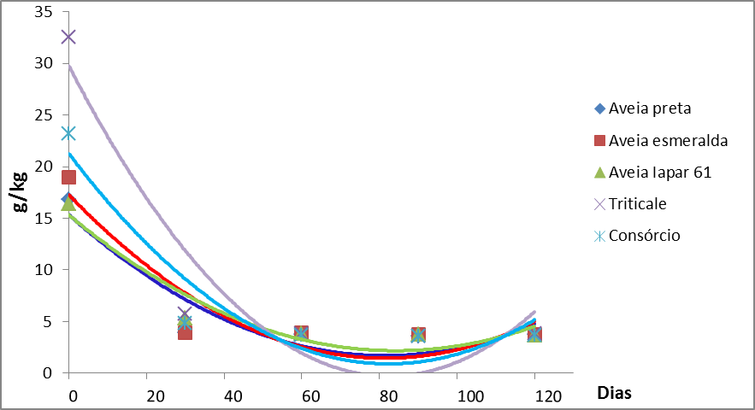

Figura 1 – Teores de K (g kg⁻¹) na matéria seca de plantas forrageira de inverno ao longo de 120 dias de decomposição.

A relação C/N decresceu com o passar dos dias (Figura 2). A quantidade de N imobilizado através da decomposição depende da quantidade de C disponível (Aita & Giacomine, 2003). Pois quanto maior a relação C/N, mais lenta será a decomposição.

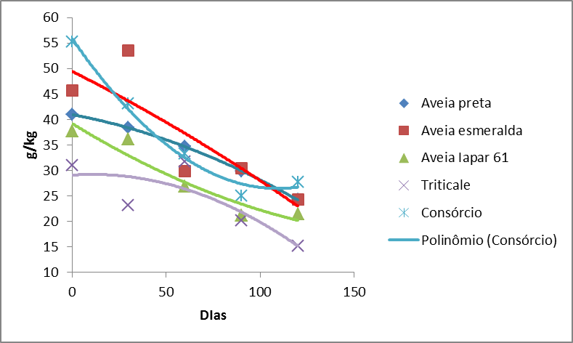

Figura 2 – Relação C/N da matéria seca de plantas forrageira de inverno ao longo de 120 dias de decomposição.

Na cultura da soja, os tratamentos não influenciaram os fatores avaliados (Tabela 2). Carvalho & Athayle (2004) ao avaliarem a produtividade da soja em sucessão a adubos verdes e diferentes manejos do solo, também verificaram que a produtividade da soja não foi influenciada.

Tabela 2 - Altura de plantas (cm), número de grãos por vagem, massa de 1000 grãos e produtividade de grãos de soja cultiva em sistema de integração lavoura pecuária

Coberturas | Altura |  | Grãos por vagem |  | MS de 1000 grãos |  | Produção (kg/ha)
Número de pastejos
0 | 77,91 | a | 2,18 | a | 100,03 | a | 2488,21 | a
1 | 78,42 | a | 2,34 | a | 93,86 | a | 2534,30 | a
2 | 78,06 | a | 2,23 | a | 99,41 | a | 2541,00 | a
.

Conclusões

As forrageiras apresentaram redução na matéria seca após o segundo pastejo.O potássio apresentou rápida liberação nos primeiros 30 dias.As diferentes forrageiras e os manejos do pastejo não influenciaram os componentes de produção nem a produtividade da soja.

Referências

Aita, C. & Giacomini, S. J. (2003). Decomposição e liberação de nitrogênio de resíduos culturais de plantas de cobertura de solo solteiras e consorciadas. Revista Brasileira de Ciência do Solo, 27, 601-612.

Boer, C.A., Assis, R.L., Silva, G.P., Braz, A.J.B.P. & Barroso, A.L.L.; Cargnelutti Filho, A.; Pires, F.R. (2007). Ciclagem de nutrientes por plantas de cobertura na entressafra em um solo de cerrado. Pesquisa Agropecuária Brasileira. 42, 1269-1276.

Carvalho, M.A.C., Athayde, M.L.F., Soratto, R.P. Alves, M.C. & Arf, O. (2004). Soja em sucessão a adubos verdes no sistema de plantio direto e convencional em solo de Cerrado. Pesquisa Agropecuária Brasileira, 39, 1141-1148.

Moreira, A.L., Ruggieri, A.C., Reis, R.A., Seixas, P.F., Pedreira M.S. & Godoy, R. (2005). Avaliação da aveia-preta e de genótipos de aveia amarela para produção de forragem. ARS Veterinaria, 21, 175-182.

Silva, D.J. & Queiroz. A.C. (2009). Determinação da Cinza ou Matéria Mineral. In: Análise de alimentos: métodos químicos e biológicos. 3 ed. (pp. 235). Viçosa: UFV.

